 | ИСПОЛНИТЕЛЬНЫЙ КОМИТЕТ МАМАДЫШСКОГО  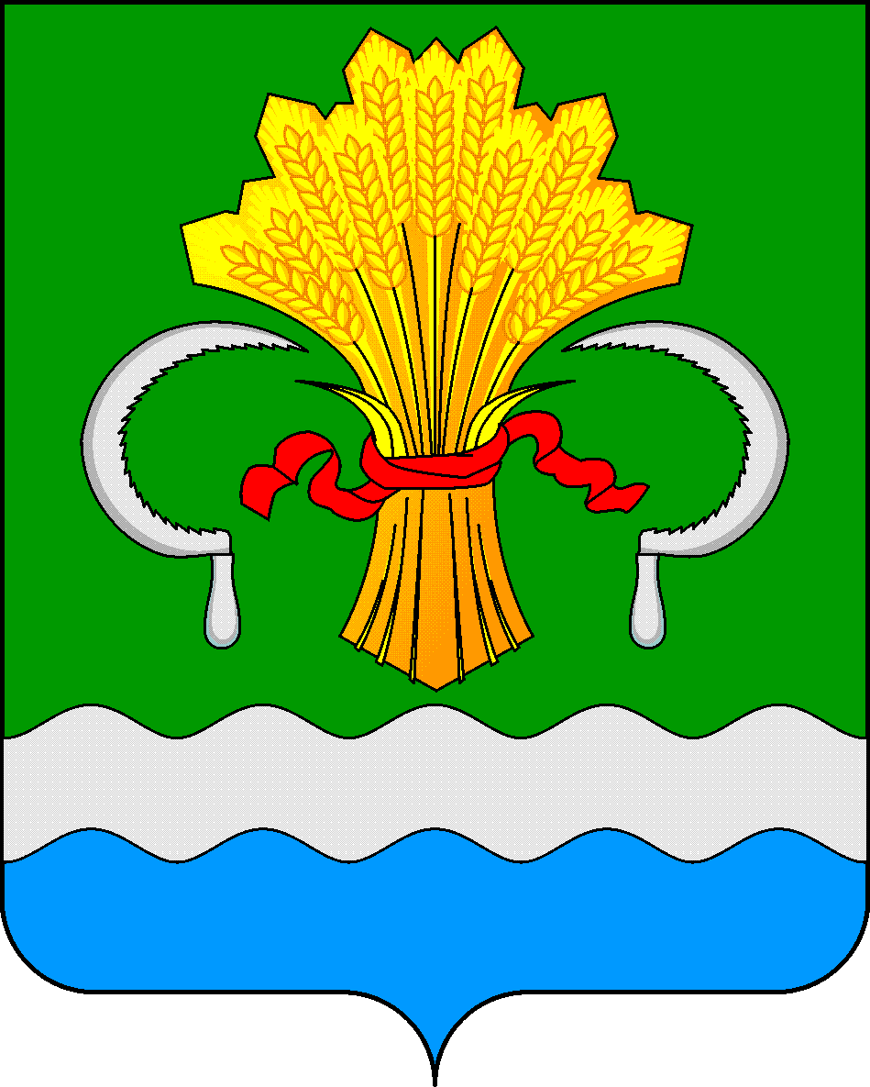  МУНИЦИПАЛЬНОГО РАЙОНА  РЕСПУБЛИКИ ТАТАРСТАН  ул.М.Джалиля, д.23/33, г. Мамадыш,  Республика Татарстан, 422190 |  | ТАТАРСТАН РЕСПУБЛИКАСЫНЫҢ  МАМАДЫШ МУНИЦИПАЛЬ  РАЙОНЫНЫҢ БАШКАРМА КОМИТЕТЫ  М.Җәлил ур, 23/33 й., Мамадыш ш.,  Татарстан Республикасы, 422190
 | Тел.: (85563) 3-15-00, 3-31-00, факс 3-22-21, e-mail: mamadysh.ikrayona@tatar.ru, www.mamadysh.tatarstan.ru
 | Постановление  № 333 |  | Карар  от «01» 09 2025 г.

Татарстан Республикасы Мамадыш муниципаль районы җирле әһәмияттәге автомобиль юлларының бүленгән полосаларын һәм юл буе полосаларын билгеләү һәм алардан файдалану тәртибе турында Нигезләмәне раслау хакында” Мамадыш муниципаль районы Башкарма комитетының 2022 елның 9 ноябрендәге 394 номерлы карарына үзгәрешләр кертү турында

“Россия Федерациясендә җирле үзидарә оештыруның гомуми принциплары турында” 2003 елның 6 октябрендәге 131-ФЗ номерлы, “Элемтә турында” Федераль законның 6 статьясына һәм “Россия Федерациясендә автомобиль юллары һәм юл эшчәнлеге турында һәм Россия Федерациясенең аерым закон актларына үзгәрешләр кертү хакында” 2025 елның 23 июлендәге 251-ФЗ номерлы Федераль законнар нигезендә Татарстан Республикасы Мамадыш муниципаль районы Башкарма комитеты карар бирә:
1. “Татарстан Республикасы Мамадыш муниципаль районы җирле әһәмияттәге автомобиль юлларының бүленгән полосаларын һәм юл буе полосаларын билгеләү һәм алардан файдалану тәртибе турында Нигезләмәне раслау хакында” Татарстан Республикасы Мамадыш муниципаль районы Башкарма комитетының 2022 елның 9 ноябрендәге 394 номерлы карарына түбәндәге үзгәрешләрне кертергә:
1.1. 4.2 пунктның 10 абзацында “сервис,” сүзләреннән соң “элемтә линияләре һәм элемтә корылмалары,” сүзләрен өстәргә.
2. Әлеге карарны Татарстан Республикасының рәсми хокукый мәгълүмат порталында http://mamadysh.tatarstan.ru// веб адрес буенча бастырып чыгарырга һәм Мамадыш муниципаль районының рәсми сайтында урнаштыру юлы белән халыкка җиткерергә.
3. Әлеге карарның үтәлешен контрольдә тотуны Мамадыш муниципаль районы Башкарма комитеты җитәкчесе урынбасары Р. М. Никифоровка йөкләргә.

Җитәкче Р.М.Гарипов

